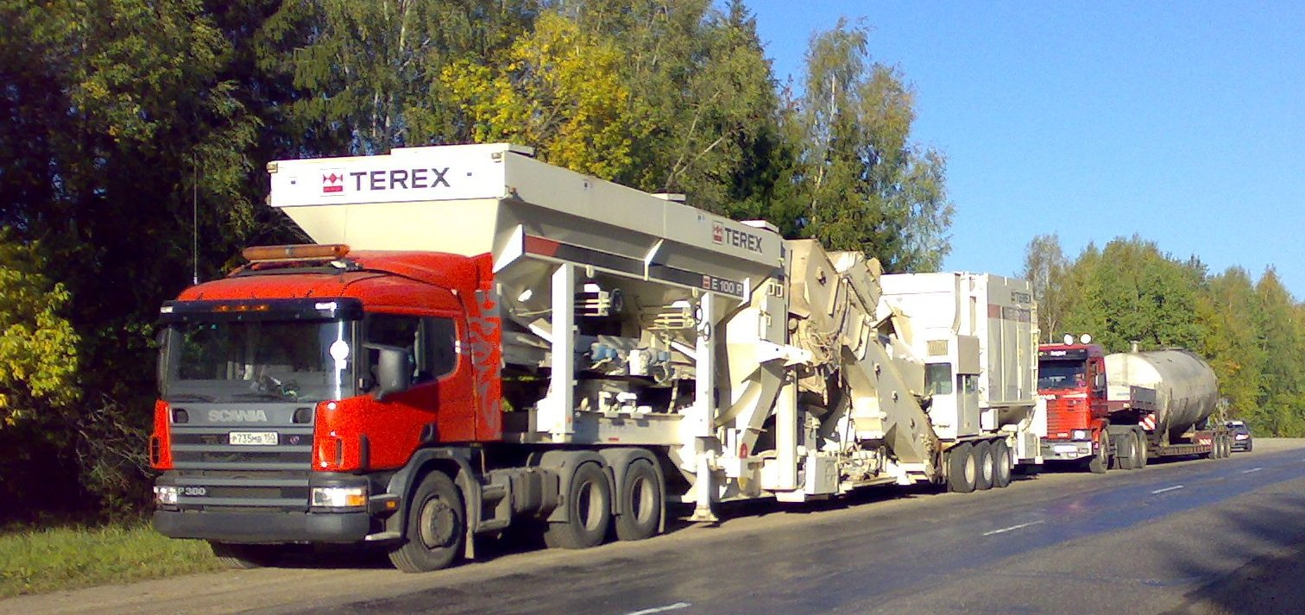

Общество с ограниченной ответственностью «АсфальтТехМаш», 445054, РФ, Самарская область, г. Тольятти, ул. Карбышева, д.12 офис 76, р/с 407 028 10900360007902 «Уфимский» филиал ПАО АКБ «Связь-Банк»к/с 30101810280730000907 БИК 048073907
ИНН 6321411540/КПП 632401001 ОГРН 1166313105023

КОММЕРЧЕСКОЕ ПРЕДЛОЖЕНИЕ
по поставке следующего оборудования:
СУПЕРМОБИЛЬНЫЙ АСФАЛЬТОБЕТОННЫЙ ЗАВОД TEREX E100P (2007 г.в.)
производительностью До 100 т/ч (при 5% влажности материала)
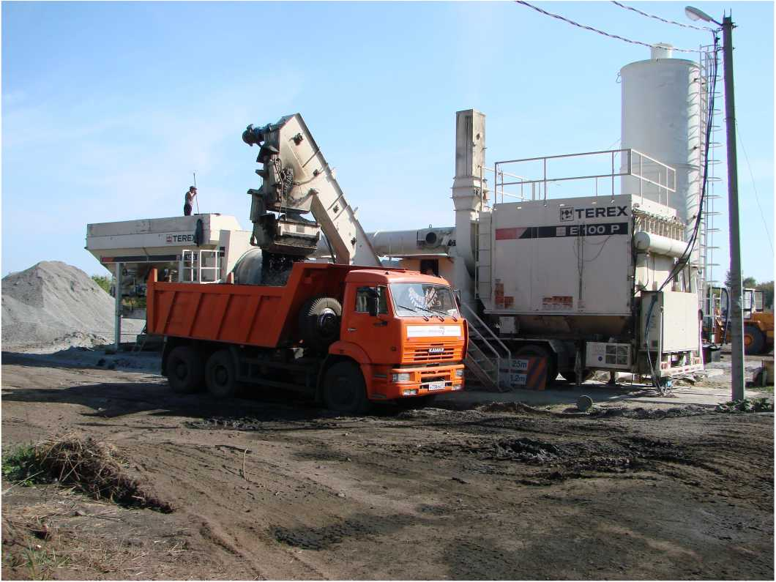
TEREX E100P
Супермобильный Асфальтобетонный Завод производительностью до 100 т/ч, марки Terex предусматривает достижение номинальной производительности при соблюдении следующих условий:
Y
Y
Y
Y
Y
совокупная средневзвешенная влажность заполнителя не более 5 %
установка на уровне моря
теплотворная способность топлива 9 600 ккал/кг
отсеивание материала через сито #8 не более 20%
удельный вес заполнителя не менее 1600 кг/м³
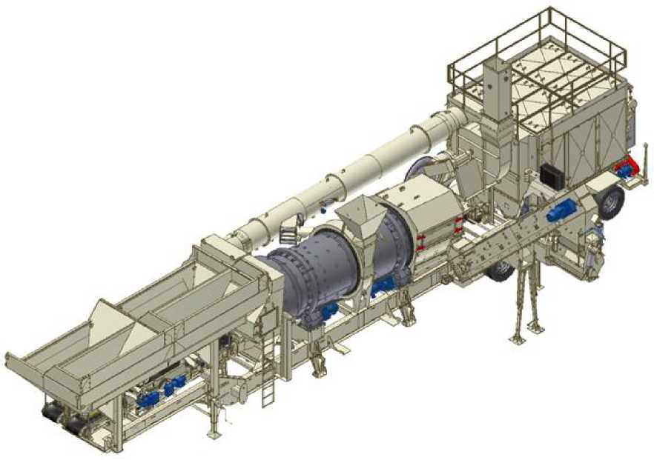
ОПИСАНИЕ АБЗ
АБЗ оснащен компьютеризированной автоматической системой управления, которая позволяет осуществлять мониторинг и контроль всех компонентов асфальтобетонной смеси.
Автоматическая система управления позволяет получать данные и отчеты об основных составляющих производственного процесса.
Система, устроенная по принципу противотока, позволяет получать асфальтобетонные смеси высочайшего качества с добавлением различных присадок, ЩМА (Щебеночномастичный асфальтобетон), RAP (Recycled Asphalt Pavement - Повторно Используемое Асфальтобетонное Покрытие) и т.д.
Поскольку смешивание инертных материалов происходит внутри сушильносмесительного барабана, окисления связующего компонента не происходит.
Пылеуловливающее устройство обеспечивает защиту окружающей среды от загрязнения вредными выбросами и позволяет использовать АБЗ Terex E100P вблизи населенных пунктов, что существенно снижает затраты на транспортировку готовой асфальтобетонной смеси.
Оборудование разработано с целью максимально быстрой доставки материала без необходимости в контрольной отгрузке.
Шасси на четырех осях с шинами размером 275/80 R22,50.
Напряжение и частота тока: 380 В, 50 Гц.

АГРЕГАТ ПИТАНИЯ
4 бункера-питателя пирамидальной формы, шириной 3,80 м и емкостью 7 м³ каждый с
системой взвешивания материала на конвейерной ленте.
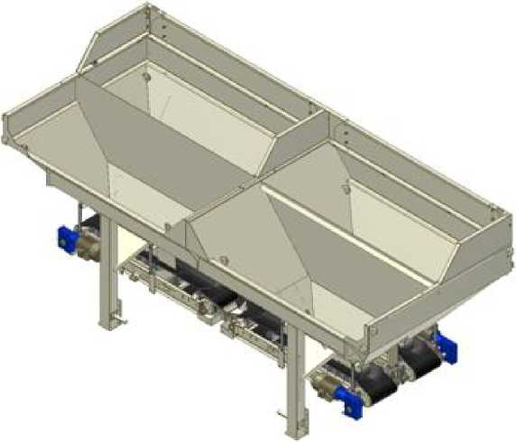

v Автоматическая система вибрации на двух бункерах, которая облегчает подачу мелкозернистых заполнителей с высоким коэффициентом влажности. Вибратор приводится в действие, если датчик, закрепленный на выходе материала из бункера- питателя, отмечает отсутствие материала на ленте бункера-питателя.
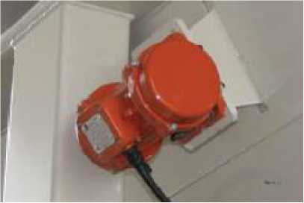

v Наклонная собирающая лента, подающая инертные материалы в сушильно-смесительный барабан, находится непосредственно под бункерами-питателями.
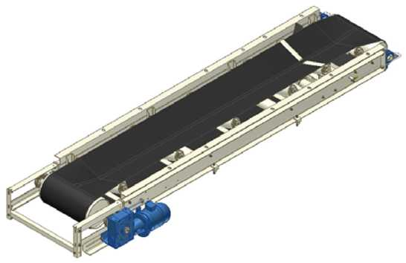

ВИБРОГРОХОТ
• Вибрационный грохот с
надгрохотных фракций.
ситом и вибратором на 3500 об/мин. Для извлечения

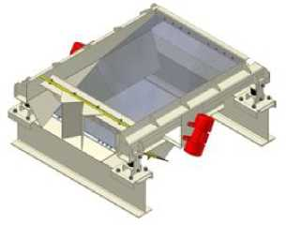СУШИЛЬНО-СМЕСИТЕЛЬНЫЙ БАРАБАН
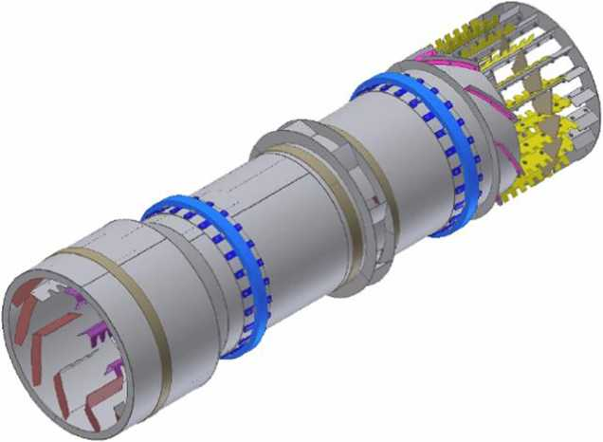Сушильный барабан размерами 2200/1800 х 7870 мм, вращающийся на четырех опорных роликах с приводом от редуктора и электродвигателя мощностью 15 л.с.
o Кольцо для подачи RAP, при использовании которого достигается экономичное использование инертного материала, экологичность и высокое качество готовой продукции. Подача РАП - до 40 %.
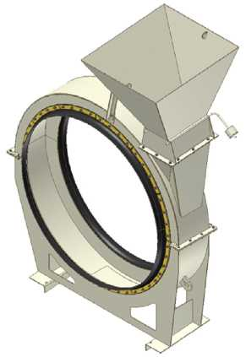
o Камера смешивания
Камера смешивания разделена на две секции. Первая предназначена для смешивания вяжущего с инертным материалом, а вторая для подачи и перемешивания минерального порошка и пыли, полученной в результате фильтрации.
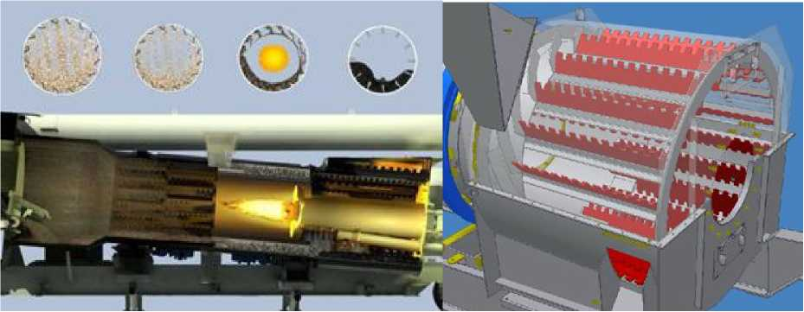

ГОРЕЛКА « Hauck StarJet», МОДЕЛЬ SJ 4260
-J- Горелка Hauck может использовать разные сорта топлива, такие как: дизельное, тяжелые сорта мазута и природный газ (опция).
-I- Обеспечивается точная регулировка пламени горелок, что дает возможность адаптировать их ко всем рабочим условиям, снизить потребление топлива
-I- Горелки StarJet 4260 могут работать, поддерживая небольшое пламя, и, таким образом, не допустить потерь материала в начале работы, в отличие от заводов, оборудованных другими горелками.
-I- АБЗ E100P поставляется в стандартном исполнении с видео камерой для наблюдения за пламенем в реальном времени.
4- Система контроля пламени горелки оборудована инфракрасным датчиком, инфракрасным детектором усилителя и релейным детектором пламени. В момент обнаружения отсутствия пламени в горелке, она автоматически отключает топливный насос и оповещает оператора.
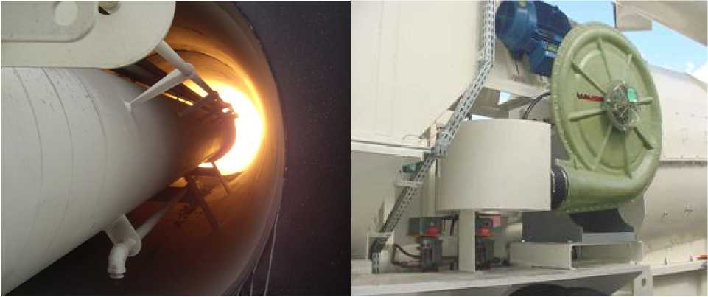

БИТУМНЫЙ НАСОС
■ В функции битумного насоса входит подача битумного связующего компонента из битумохранилища по трубопроводу в зону камеры смешивания. Система подачи битума оснащена системой вращения в обратном направлении (реверс), необходимой для возвращения битума в битумохранилище и очистки битумного насоса и системы подачи битума по окончании производства.
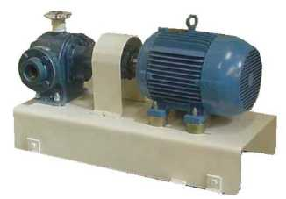

РЕГУЛЯТОР ТЕМПЕРАТУРЫ БИТУМА (ВКЛЮЧАЯ РАСХОДОМЕР)
■ Использование этого устройства обеспечивает возможность распылять связующее вещество на фракции материала при идеальной температуре, которая контролируется ПЛК (программируемым логическим контроллером) завода, который, в свою очередь, обеспечивает идеальную вязкость для качественного смешивания сортов агрегата.
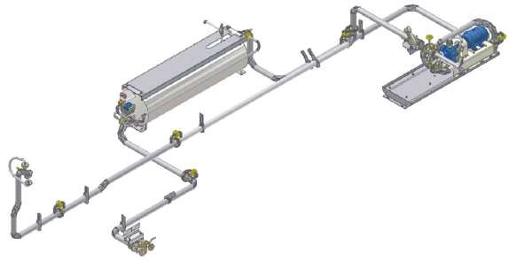

АНТИСЕГРЕГАЦИОННЫЙ СКРЕБКОВЫЙ КОНВЕЙЕР
❖ Перемешивающий скребковый конвейер, оснащенный уникальной системой типа «Drag Mixer», крепится на ось, которая при повороте на 90° приводится в рабочее положение на поддерживающие стойки, вмонтированные в корпус конвейера
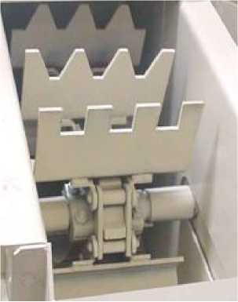
❖ Предварительный бункер для разгрузки грузоподъемностью 1м³ и заслонкой на
пневматическом приводе с возможностью автоматической регулировки
открытия/закрытия в постоянном режиме в определенные временные интервалы, и/или работы в ручном режиме управления
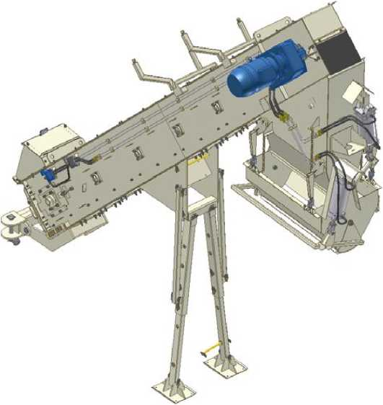
❖ Датчик температуры готового асфальта.

РЕГУЛЯТОР ТЕМПЕРАТУРЫ ТОПЛИВА (МАЗУТА)
Терморегулятор используется в горелках АБЗ при нагревании топлива. Температура топлива внутри резервуаров поддерживается на уровне, идеальном для хранения, так как на этом уровне не происходит улетучивание и потребляется меньшее количество вырабатываемого горелкой тепла. До температуры горения доводится только потребляемое горелкой топливо.
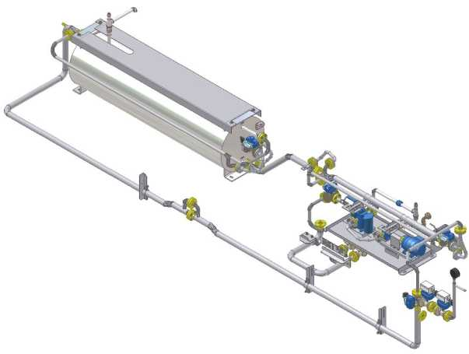

СИСТЕМА СУХОГО ФИЛЬТРОВАНИЯ
■ Фильтрация происходит за счет тканевых мешков (рукавов), которые удерживают твердые частицы, являющихся результатом процесса сушки инертных материалов, что позволяет избегать их выброса в атмосферу.
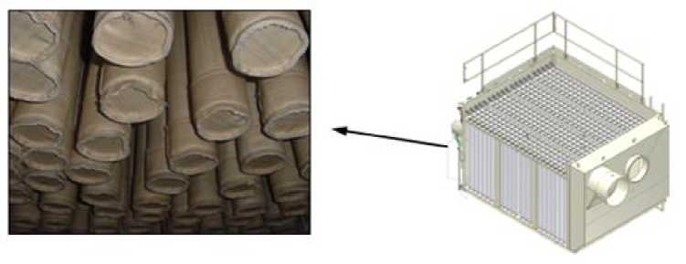
■ Процесс повторного добавления пыли осуществляется с помощью шнека, который используется для подачи пыли в смесительную камеру.

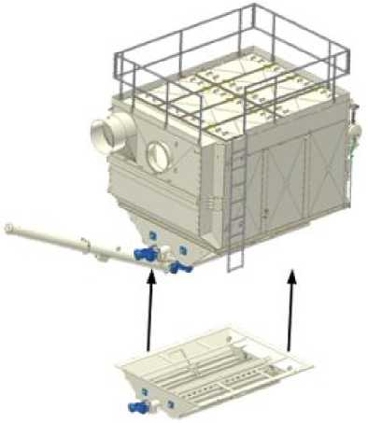
■ Система охлаждения и контроля температуры работает следующим образом:
а) Ручная система охлаждения и контроля температуры использует находящийся на ручном управлении внешний вход для воздуха, расположенный в воздуховоде, связывающем сушильно-смесительный барабан с пылеуловителем и используемом для смешивания горячих газов с воздухом, поступающим в воздуховод из окружающей среды, в результате чего достигается нормальная рабочая температура для фильтров.
б) Автоматическая система приводит в действие открытие входа для воздуха из окружающей среды, производимое пневматическим поршнем, как только температура газов, измеренная датчиком температуры, расположенным на выходе из сушильносмесительного барабана, достигнет уровня, предварительно установленного на контроллере температур.
в) В случае если открытие второго входа для воздуха недостаточно для получения нормальной рабочей температуры, датчик, расположенный внутри пылеуловителя, связанный с контроллером температур, моментально выключит горелку АБЗ, тем самым защищая фильтрующие рукава от повышенной температуры.

СИСТЕМА ВИДЕОКОНТРОЛЯ
АБЗ укомплектован системой видеонаблюдения с использованием видеокамер, которые позволяют оператору следить за всем производственным процессом в режиме реального времени на экране компьютера, установленного в операторской кабине. В
базовой комплектации установка оснащена камерой наблюдения за пламенем внутри
горелки, все остальные системы поставляются в дополнительной комплектации.
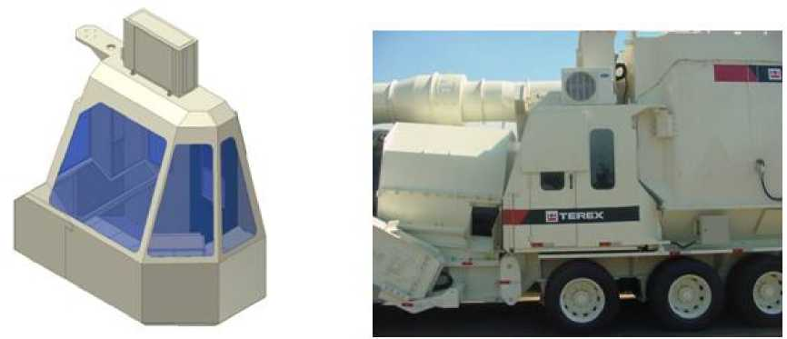
КАБИНА УПРАВЛЕНИЯ
S Операторская кабина (закрепленная на шасси) с кондиционером
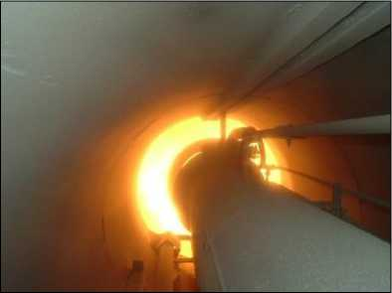

S Компьютеризированная панель управления за всеми производственными процессами

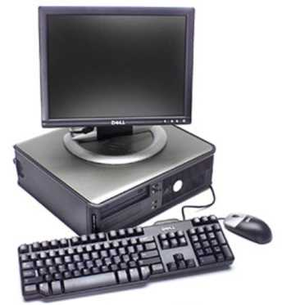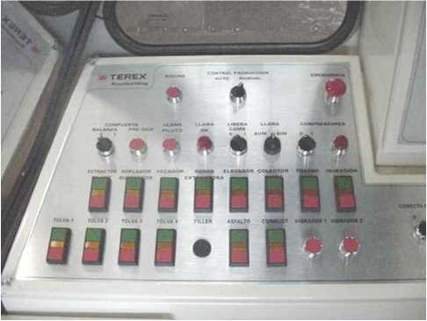

СИСТЕМА УПРАВЛЕНИЯ «SISTEX»
PRODUCTION
■ НЦЦЛЖА^ А<1
MASSA
['IS1I'#A AL AIM
(.ЛММНАо
ооисл<Хо
^{,r}-m*
PFOOO^AU
IMICIAR  proouqAo | LIGAR  AGRtGADOS | PARAR  IpROOUtAO
сотки t pa»wi ш |  | M.U*,
Al ARMhS
1 tXAOSluH | 1
0%
 | и
[ sco1 | SCO 2 | sco з | SCO 4 | SCO 5 | Rfc< MX. | HLltR | CAP
CAt«PA<X<>
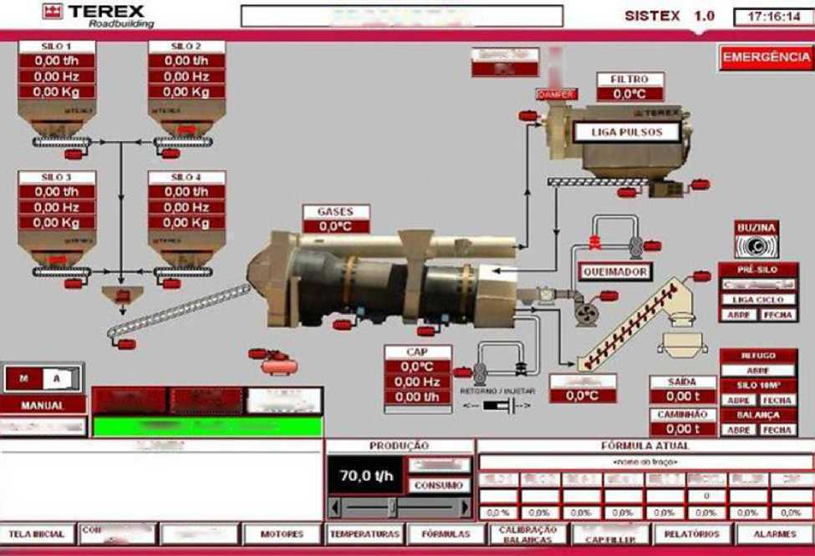

- Система АБЗ «Drum Mixer», работающая вместе с измерительным мостиком на каждом бункере заполнителя, установленным на подающей ленте конвейера и производящим индивидуальное взвешивание каждого заполнителя.
- Все схемы (рецептуры) по производству асфальтобетона закладываются и хранятся в компьютерной системе. После выбора одной из ранее зарегистрированных смесей, процессор «Sistex» обеспечивает индивидуальное взвешивание каждого заполнителя, постоянно корректируя скорость движения подающих конвейеров с помощью преобразователя частот, с тем чтобы поддерживать требующееся почасовое производство и пропорциональность подаваемых заполнителей. Эта система гарантирует дозировку заполнителей и компенсирует отклонения в подаче готового материала, так как она постоянно контролирует и корректирует подачу заполнителей и количество связующих агентов.
- Для выбора новой рецептуры асфальтобетона просто укажите на процессоре «Sistex» название новой смеси. Процессор автоматически изменит подачу заполнителей и связующего агента в загрузочные бункеры, в зависимости от выбранной дозировки по новой схеме. Эти действия могут выполняться на работающем оборудовании, что позволяет обслуживать различных пользователей без остановки оборудования для смены рецептуры.
- Зарегистрированные тензодатчиками сигналы взвешивания интегрируются процессором «Sistex», который преобразует их в скорость подачи материала в тонно-часах, учитывая влажность индивидуально каждого компонента. После завершения интегрирования данных взвешивания, процессор посылает сигнал на преобразователь частот, контролирующий количество подаваемого связующего агента и заполнителя асфальта, гарантируя получение заложенных в процессор процентных уровней материалов.
В число других важных функций системы «Sistex» входят:
S Хранение данных производительности установки в памяти компьютера, что дает возможность интегрировать производственные отчеты с электронными таблицами и сетевой базой данных.
S Легкий доступ к органам управления производством.
S Постоянный контроль и мониторинг производственного процесса.
S Быстрота и легкость смены рецептуры асфальтобетона.
S Подготовка отчетов о производстве, потреблении сырья и внесенных во время работы изменениях.
S Программа и аппаратное обеспечение готово для работы с заполняющим бункером и установкой RAP.
S 15 слотов чтобы программировать подачу для различных типов материала.

РАЗМЕРЫ ПРИ ТРАНСПОРТИРОВКЕ
НАГРУЗКА НА ПАЛ ЕЦ НАГРУЗКА НА ОСИ
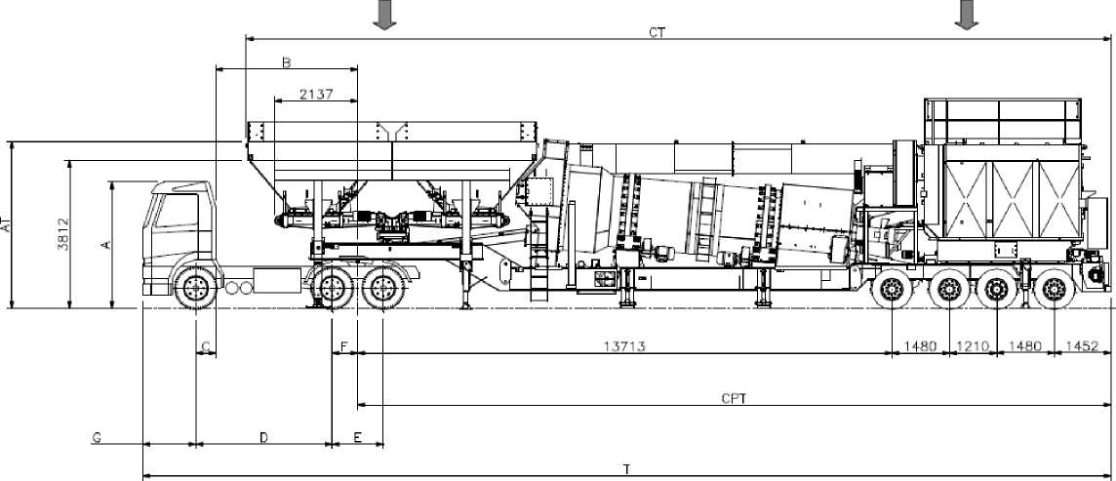

Модель тягача | Поворотный  клиренс | А  мм | В  мм | С  мм | D  мм | Е  мм | F  мм | G  мм | т  мм
Volvo Globetrotter | 145 | 3 647 | 3 290 | 865 | 3 500 | 1310 | 655 | 1365 | 24 905
Scania CR 19  NA 360 / 400 / 420 | 285 | 3 296 | 2 695 | 805 | 3 500 | 1305 | 290 | 1495 | 24 670
Iveco (расширенная кабина) | 251 | 3 519 | 3 197 | 730 | 3 500 | 13SO | 427 | 1380 | 24 692
Iveco (простая кабина) | 1061 | 2979 | 3 197 | 730 | 3 500 | 1380 | 427 | 1380 | 24 692

Размеры  мм |  |  |  | Ширина  мм
АТ | СТ |  | СРТ | 3 200
4 400 | 22 250 |  | 19 335
Нагрузка на  палец  кг |  | Нагрузка на  □си  кг |  |  | Полная  нагрузка  кг
20 000 |  | 36000 |  |  | 56000

Контакты:

Тел. +7 917 128 05 99

8 (8482) 365612

Александровский Лев Михайлович

e-mail: asfalt-tlt@mail.ru

levalex33@mail.ru

